KeyCloak – щит от JBOSS для WEB приложений.
Из общения двух программистов:
- Кажется, у нас дыра в безопасности!
- Слава Богу, хоть что-то у нас в безопасности...

Введение
Пару лет назад мы уже затрагивали тему безопасности. Тогда в рамках исследовательских работ был реализован собственный Service Provider. В качестве сервера аутентификации был использован Shibboleth, коммуникация с которым велась по протоколу SAML 2.0.
Сегодня речь снова пойдет о безопасности в сфере веб приложений. Мы сделаем небольшой обзор продукта KeyCloak (доселе оставленным без внимания сообществом Habr). В качестве практической ценности будет разобран пример, как защитить простое JEE приложение средствами KeyCloak, а также как осуществить взаимодействие между двумя защищенными приложениями (SSO).

KeyCloak и PicketLink – два продукта под одной крышей
В настоящее время JBoss ведет разработку двух продуктов в области безопасности: KeyCloak и PicketLink. Вероятно, в ближайшем будущем оба продукты объединят в один, о чем уже давненько ходят разговоры http://picketlink.org/news/2015/03/10/PicketLink-and-Keycloak-project-merge/.
Сегодня мы не будем останавливаться на проведении детального анализа сравнения двух продуктов. Поэтому буквально в пару словах отметим, что PicketLink позволяет построить уровень безопасности используя программную модель. Другими словами, предоставляет набор библиотек, хорошо документированный API и достаточно широкий набор примеров, оформленных в виде quick start приложений. Все это вы найдете на официальном сайте http://picketlink.org/. Придется потратить кое-какое время, чтобы разобраться с API и научиться правильно его использовать. Около года назад у нас был опыт применения PicketLink в качестве idP сервера для построения SSO на протоколе SAML 2.0. Также средствами PicketLink был сконфигурирован STS сервис для защиты REST сервисов.
KeyCloak в свою очередь предоставляет почти все возможности из коробки, предоставляя простой административный интерфейс. Его следует использовать в типичных случаях, когда требования укладываются в типичные сценарии. Остановимся на нем поподробнее.

KeyCloak – берем все из коробки…

Keycloak (http://keycloak.jboss.org/) - это open-source сервер аутентификации и управления учетными записями (IDM) от JBoss, построенный на базе спецификаций OAuth 2.0, Open ID Connect, JSON Web Token (JWT) и SAML 2.0.
Список фич KeyCloak достаточно большой, который включает поддержку SSO, Social Login, Ldap, управление пользователями, группами и ролями, и много других плюшек. Детально можно посмотреть тут -> http://keycloak.github.io/docs/userguide/keycloak-server/html_single/index.html#Overview.

Как работает аутентификация в KeyCloak?

После этапа настройки приложения и KeyCloak сервера схема авторизации выглядит так:

- Шаг-1: Запрос защищенного ресурса. Пользователь в броузере обращается по URL к закрытому ресурсу.
- Шаг-2: Закрытое приложение перенаправляет неавторизованного пользователя на сервер аутентификации KeyCloak.
- Шаг-3: KeyCloak отображает страницу аутентификации (логин/пароль, социальный логин, и т.д.).
- Шаг-4: Пользователь проходит этап аутентификации. Для простоты будем считать, что вводит логин и пароль.
- Шаг 5: KeyCloak выдает временный токен и делает редирект на страницу защищенного приложения.
- Шаг-6 и Шаг-7: Приложение проверяет валидность временного токена и меняет временный его на постоянный JWT токен.
- Шаг 8: На защищенном приложении проходит этап формирования уровня безопасности. Пользователю отображается защищенного ресурса.

Как мы видим все достаточно стандартно.

Немного о JWT.
JWT (JSON Web Token) - молодой открытый стандарт (https://tools.ietf.org/html/rfc7519), который определяет компактный и автономный способ для защищенной передачи информации между сторонами в виде JSON-объекта.
Основные свойства:
- Компактный. Действительно в отличие от SAML сообщений, формат JWT намного проще. Состоит из трех частей: заголовок, основная информация и цифровая подпись.
- Емкий. Содержит информацию по аутентифицированному пользователю, включая роли.
- Самодостаточный. Не требуется обращаться к единому серверу для проверки токена (STS, idP). Сервис/приложение может осуществлять эту проверку самостоятельно.

Согласно стандарту токен состоит из трех частей в base-64 формате, разделенных точками. Первая часть называется заголовком (header), в которой содержится тип токена и название хэш алогиритма для получения цифровой подписи. Вторая часть хранит ценную информацию (пользователь, атрибуты, роли и т.д.). Третья часть – цифровая подпись.
Более детальную информацию можно посмотреть тут http://jwt.io/introduction/. Были посты по этой тебе и на хабре (например, http://habrahabr.ru/post/243427/).

Настройка SSO
Получим JWT токен мы по сути дела уже имеем готовый SSO. Несколько простых конфигурационных шагов и мы сможем использовать защищенные данные другого приложения.

Практическая часть.
В рамках практической части будут выполнены следующие шаги:
- Сначала создадим простое веб приложение (video-app), которое отображает простой список видео объектов.
- Далее установим и настроим KeyCloak.
- Защитим приложение средствами KeyCloak.
- Реализуем REST сервис в виде отдельного приложения (video-rest).
- Защитим REST сервис средствами KeyCloak. Будем использовать bearer токен, для доступа к REST сервису.
- Построим SSO: обновим приложение video-app, чтобы в качестве данных использовались данные из приложения video-rest.

Мы будем строить приложения итеративно с 0ля. Можно пропустить дальнейшее повествование и взять код практической части здесь -> https://github.com/EBTRussia/keycloak-demo.git

Используемые технологии
- Maven (версия >= 3.2) как средство сборки.
- WildFly (версия 9.0.1) в качестве сервера для деплоя приложений (включая KeyCloak). Взять можно тут http://wildfly.org/downloads/.
- KeyCloak (версия 1.6.1)
- RestEasy как имплементация JAX-RS для построения REST сервиса.
Идет в комплекте с WildFly.
- JSP/JSTL – для проектирования вьюшек.
- Чуть-чуть CSS и JS.

Родительский модуль – keycloak-demo
Родительский модуль хранит версии общих библиотек, версию JVM.

Файл зависимости – pom.xml
<?xml version="1.0" encoding="UTF-8"?>
<project xmlns="http://maven.apache.org/POM/4.0.0"
xmlns:xsi="http://www.w3.org/2001/XMLSchema-instance"
xsi:schemaLocation="http://maven.apache.org/POM/4.0.0 http://maven.apache.org/xsd/maven-4.0.0.xsd">
<modelVersion>4.0.0</modelVersion>

<groupId>com.ebt.ressearch.keycloak</groupId>
<artifactId>keycloak-demo</artifactId>
<version>1.0-SNAPSHOT</version>
<packaging>pom</packaging>

<modules>
<module>common</module>
<module>video-app</module>
<module>video-rest</module>
</modules>

<properties>
<version.java>1.8</version.java>

<project.build.sourceEncoding>UTF-8</project.build.sourceEncoding>
<version.wildfly.maven.plugin>1.0.2.Final</version.wildfly.maven.plugin>
<version.compiler.plugin>3.1</version.compiler.plugin>
<version.war.plugin>2.5</version.war.plugin>
<version.jboss.bom>9.0.0.Final</version.jboss.bom>
<version.keycloak>1.6.1.Final</version.keycloak>
<version.jstl>1.2</version.jstl>
</properties>

<build>
<plugins>
<plugin>
<groupId>org.apache.maven.plugins</groupId>
<artifactId>maven-compiler-plugin</artifactId>
<version>2.3.2</version>
<configuration>
<source>${version.java}</source>
<target>${version.java}</target>
</configuration>
</plugin>
</plugins>
</build>

<dependencyManagement>
<dependencies>
<dependency>
<groupId>org.wildfly.bom</groupId>
<artifactId>jboss-javaee-7.0-wildfly-with-tools</artifactId>
<version>${version.jboss.bom}</version>
<type>pom</type>
<scope>import</scope>
</dependency>

<dependency>
<groupId>org.keycloak</groupId>
<artifactId>keycloak-core</artifactId>
<version>${version.keycloak}</version>
<scope>provided</scope>
</dependency>
<dependency>
<groupId>org.keycloak</groupId>
<artifactId>keycloak-adapter-core</artifactId>
<version>${version.keycloak}</version>
<scope>provided</scope>
</dependency>
<dependency>
<groupId>org.keycloak</groupId>
<artifactId>keycloak-services</artifactId>
<version>${version.keycloak}</version>
<scope>provided</scope>
</dependency>
<dependency>
<groupId>org.keycloak</groupId>
<artifactId>keycloak-jboss-adapter-core</artifactId>
<version>${version.keycloak}</version>
<scope>provided</scope>
</dependency>
<dependency>
<groupId>javax.servlet</groupId>
<artifactId>jstl</artifactId>
<version>${version.jstl}</version>
<scope>provided</scope>
</dependency>
</dependencies>
</dependencyManagement>

</project>

Модуль общих ресурсов (common)
В данном модули определим общие интерфейсы, которые будут использоваться в нескольких модулях/приложений.
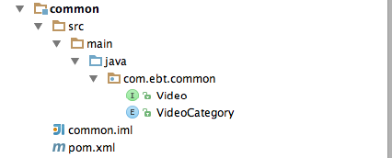

Файл зависимостей – pom.xml

<?xml version="1.0" encoding="UTF-8"?>
<project xmlns="http://maven.apache.org/POM/4.0.0"
xmlns:xsi="http://www.w3.org/2001/XMLSchema-instance"
xsi:schemaLocation="http://maven.apache.org/POM/4.0.0 http://maven.apache.org/xsd/maven-4.0.0.xsd">
<modelVersion>4.0.0</modelVersion>

<parent>
<groupId>com.ebt.ressearch.keycloak</groupId>
<artifactId>keycloak-demo</artifactId>
<version>1.0-SNAPSHOT</version>
</parent>

<artifactId>common</artifactId>
<version>1.0-SNAPSHOT</version>
<packaging>jar</packaging>
</project>

Интерфейс объекта видео – Video.java
package com.ebt.common;

/**
* Интерфейс объектов видео.
*
* @author East Banc Technologies (http://eastbanctech.ru/)
*/
public interface Video {

String getSource();

String getId();

String getTitle();

String getUrl();

Double getRating();

VideoCategory getCategory();

}

Категория видео - VideoCategory.java
package com.ebt.common;

/**
* Видео категория для объекта Видео.
*
* @author East Banc Technologies (http://eastbanctech.ru/)
*/
public enum VideoCategory {
SPORT,
CARS,
MUSIC,
}

Приложение для отображения списка видео (video-app)
Простой приложение отображения списка видео.
Структура приложения будет выглядеть так.

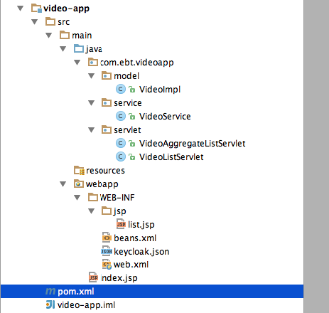

Файл зависимостей – pom.xml

<?xml version="1.0" encoding="UTF-8"?>
<project xmlns="http://maven.apache.org/POM/4.0.0"
xmlns:xsi="http://www.w3.org/2001/XMLSchema-instance"
xsi:schemaLocation="http://maven.apache.org/POM/4.0.0 http://maven.apache.org/xsd/maven-4.0.0.xsd">
<modelVersion>4.0.0</modelVersion>

<parent>
<groupId>com.ebt.ressearch.keycloak</groupId>
<artifactId>keycloak-demo</artifactId>
<version>1.0-SNAPSHOT</version>
</parent>

<artifactId>video-app</artifactId>
<version>1.0-SNAPSHOT</version>
<packaging>war</packaging>

<build>
<finalName>video-app</finalName>
<plugins>
<plugin>
<groupId>org.wildfly.plugins</groupId>
<artifactId>wildfly-maven-plugin</artifactId>
<version>${version.wildfly.maven.plugin}</version>
</plugin>
</plugins>
</build>

<dependencies>
<dependency>
<groupId>com.ebt.ressearch.keycloak</groupId>
<artifactId>common</artifactId>
<version>${project.version}</version>
</dependency>
<dependency>
<groupId>javax.enterprise</groupId>
<artifactId>cdi-api</artifactId>
<scope>provided</scope>
</dependency>
<dependency>
<groupId>org.jboss.spec.javax.annotation</groupId>
<artifactId>jboss-annotations-api_1.2_spec</artifactId>
<scope>provided</scope>
</dependency>
<dependency>
<groupId>org.jboss.resteasy</groupId>
<artifactId>resteasy-jaxrs</artifactId>
</dependency>
<dependency>
<groupId>javax.servlet</groupId>
<artifactId>jstl</artifactId>
</dependency>
<dependency>
<groupId>org.keycloak</groupId>
<artifactId>keycloak-core</artifactId>
</dependency>
<dependency>
<groupId>org.keycloak</groupId>
<artifactId>keycloak-adapter-core</artifactId>
</dependency>
<dependency>
<groupId>org.keycloak</groupId>
<artifactId>keycloak-services</artifactId>
</dependency>
<dependency>
<groupId>org.keycloak</groupId>
<artifactId>keycloak-jboss-adapter-core</artifactId>
</dependency>
</dependencies>
</project>

Имплементация модели – VideoImpl.java
package com.ebt.videoapp.model;

import com.ebt.common.Video;
import com.ebt.common.VideoCategory;

/**
* Объект видео.
*
* @author East Banc Technologies (http://eastbanctech.ru/)
*/
public class VideoImpl implements Video {

private String id;

private String title;

private String url;

private Double rating;

private VideoCategory category;

private String source;

// Объявление get & set методов

}

Для экономии места get и set методы не описываем.

Сервис для работы с видео объектами – VideoService.java

package com.ebt.videoapp.service;
import com.ebt.common.Video;
import com.ebt.common.VideoCategory;
import com.ebt.videoapp.model.VideoImpl;
import java.util.Collections;
import java.util.LinkedList;
import java.util.List;

/**
* Сервис для управления объектами Видео.
*
* @author East Banc Technologies (http://eastbanctech.ru/)
*/
public class VideoService {

private List<Video> list = new LinkedList<>();

public VideoService() {

VideoImpl video = new VideoImpl();
video.setTitle("Красная Феррари");
video.setUrl("http://www.youtube.com/watch?v=YJDz2-tT8b4");
video.setCategory(VideoCategory.CARS);
video.setRating(0.75);
video.setSource("VIDEO-APP");
list.add(video);

video = new VideoImpl();
video.setTitle("Lamborghini Aventador LP700-4");
video.setUrl("http://www.youtube.com/watch?v=ujn7jEQ4ib4");
video.setCategory(VideoCategory.CARS);
video.setRating(0.65);
video.setSource("VIDEO-APP");
list.add(video);

video = new VideoImpl();
video.setTitle("Lady Gaga - Bad Romance");
video.setUrl("http://www.youtube.com/watch?v=qrO4YZeyl0I");
video.setCategory(VideoCategory.MUSIC);
video.setRating(0.89);
video.setSource("VIDEO-APP");
list.add(video);

video = new VideoImpl();
video.setTitle("Shakira - La La La");
video.setUrl("http://www.youtube.com/watch?v=7-7knsP2n5w");
video.setCategory(VideoCategory.MUSIC);
video.setRating(0.88);
video.setSource("VIDEO-APP");
list.add(video);

video = new VideoImpl();
video.setTitle("Zlatan Ibrahimovic Goals & Skills");
video.setUrl("http://www.youtube.com/watch?v=ijAuwXZnxXc");
video.setCategory(VideoCategory.SPORT);
video.setRating(0.74);
video.setSource("VIDEO-APP");
list.add(video);

video = new VideoImpl();
video.setTitle("Goodbye Steven Gerrard - You're Irreplaceable");
video.setUrl("http://www.youtube.com/watch?v=bADTiAUWygA");
video.setCategory(VideoCategory.SPORT);
video.setRating(0.90);
video.setSource("VIDEO-APP");
list.add(video);

Collections.sort(list, (o1, o2) -> Double.compare(o1.getRating(), o2.getRating()));

}

public List<Video> list() {
return list;
}
}

Сервис построен на коллекции объектов. Для простоты создаем коллекцию прямо в сервисы. Понятно, что в реальном приложении будет промежуточный DAO слой для работы с БД или другим источником данных.

Сервлет для отображения списка видео

package com.ebt.videoapp.servlet;

import com.ebt.videoapp.service.VideoService;
import org.keycloak.KeycloakSecurityContext;
import javax.annotation.security.DeclareRoles;
import javax.inject.Inject;
import javax.servlet.ServletException;
import javax.servlet.annotation.HttpConstraint;
import javax.servlet.annotation.ServletSecurity;
import javax.servlet.annotation.WebServlet;
import javax.servlet.http.HttpServlet;
import javax.servlet.http.HttpServletRequest;
import javax.servlet.http.HttpServletResponse;
import java.io.IOException;

/**
* Сервлет показывает список видео, используя в качестве данных внутренний сервис.
*
* @author East Banc Technologies (http://eastbanctech.ru/)
*/
@WebServlet("/video-list-servlet")
public class VideoListServlet extends HttpServlet {

@Inject
private VideoService videoService;

@Override
protected void doGet(HttpServletRequest req, HttpServletResponse resp) throws ServletException, IOException {
req.setAttribute("list", videoService.list());
getServletContext().getRequestDispatcher("/WEB-INF/jsp/list.jsp").forward(req, resp);
}
}

Несколько комментариев:
- Создаем наследник класса HttpServlet.
- Определяем логику в методе doGet().
- Используем аннотацию @WebServlet для привязки запроса к сервлету. Тем самым избавляемся от необходимости определять сервлет и задавать маппинг в web.xml.

Отображение результатов – list.jsp

<%@ page contentType="text/html;charset=UTF-8" language="java" %>
<%@ taglib uri="http://java.sun.com/jsp/jstl/core" prefix="c" %>
<html>
<head>
<title>Список видео</title>
<link rel="stylesheet" href="https://maxcdn.bootstrapcdn.com/bootstrap/3.3.5/css/bootstrap.min.css"
integrity="sha512-dTfge/zgoMYpP7QbHy4gWMEGsbsdZeCXz7irItjcC3sPUFtf0kuFbDz/ixG7ArTxmDjLXDmezHubeNikyKGVyQ=="
crossorigin="anonymous">

</head>
<body>

<h2>Данные</h2>
<table class="table table-striped">
<thead>
<tr>
<th>Источник</th>
<th>Название</th>
<th>Категория</th>
<th>Рейтинг</th>
<th>Ссылка</th>
</tr>
</thead>
<tbody>
<c:forEach var="video" items="${list}">
<tr>
<td>${video.source}</td>
<td>${video.title}</td>
<td>${video.category}</td>
<td>${video.rating}</td>
<td><a href="${video.url}" target="_new">Смотреть</a></td>
</tr>
</c:forEach>
</tbody>
</table>
</body>
</html>

Включаем поддержку CDI – beans.xml
<?xml version="1.0" encoding="UTF-8"?>
<!-- enable CDI -->
<beans xmlns="http://xmlns.jcp.org/xml/ns/javaee" xmlns:xsi="http://www.w3.org/2001/XMLSchema-instance"
xsi:schemaLocation="
http://xmlns.jcp.org/xml/ns/javaee
http://xmlns.jcp.org/xml/ns/javaee/beans_1_1.xsd" bean-discovery-mode="all">
</beans>

Дефолтный файл приложения – index.jsp

<%@ page contentType="text/html;charset=UTF-8" language="java" %>
<html>
<body>
<ul>
<li><a href="${pageContext.request.contextPath}/video-list-servlet">Отображение списка видео</a></li>
</ul>
</body>
</html>

Файл конфигурации веб приложения - web.xml
Пока у нас пустой файл, но дальше нам понадобится для конфигурации метода аутентификации.

<web-app version="3.0" xmlns="http://java.sun.com/xml/ns/javaee"
xmlns:xsi="http://www.w3.org/2001/XMLSchema-instance"
xsi:schemaLocation="http://java.sun.com/xml/ns/javaee http://java.sun.com/xml/ns/javaee/web-app_3_0.xsd">
</web-app>

Сборка и деплой
Собираем проект через maven: mvn clean install.

Деплоим собранное приложение в сервер приложение в сервер WildFly. Для этого копируем собранный video-app.war в ${WildFlyHome}/standalone/deployments.

В броузере открываем страницу http://localhost:8080/video-app/video-list-servlet и проверяем, что страница отображается корректно.

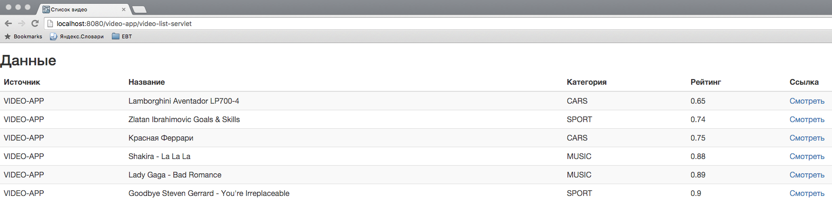

Установка и конфигурация сервера KeyCloak

Установка KeyCloak в WildFly
Шаги взяты из инструкции (http://keycloak.github.io/docs/userguide/keycloak-server/html_single/index.html):
- На сайте KeyCloak (http://keycloak.jboss.org/keycloak/downloads) находим файл патча WildFly сервера. Т.к. используем версию KeyCloak 1.6.1, нужен файл keycloak-overlay-1.6.1.Final.zip.
Скачиваем файл в <WILDFLY_HOME> и распаковываем.
Этим шагом мы установили сервер KeyCloak в WildFly. Приложение будет доступен по корневому контексту /auth.
- Устанавливаем адаптер для поддержки KeyCloak в веб приложениях
  - Качаем адаптер для wildfly, файл "keycloak-wf9-adapter-dist-1.6.1.Final.zip" с сайта KeyCloak -> http://keycloak.jboss.org/keycloak/downloads.html?dir=0%3Dadapters/keycloak-oidc%3B
Скачиваем файл в <WILDFLY_HOME> и распаковываем.

Подключили возможность использовать KeyCloak в настройке безопасности приложений (будет понятно чуть позже).
- Подключаем KeyCloak к дефолтному профилю WildFly:
  - Запускаем WildFly : <WILDFLY_HOME>/bin/standalone.sh
  - Переходим в папку <WILDFLY_HOME>/bin и запускаем команды:
./jboss-cli.sh -c --file=keycloak-install.cli
./jboss-cli.sh -c --file=adapter-install.cli
  - Перезапускаем сервер WildFly.

Создаем Realm
- Раскрываем список существующих областей (галочка в левом верхнем углу)
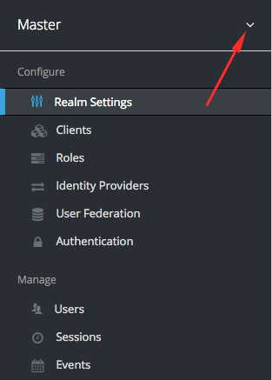
- Появляется список существующих Realm’ов и кнопка для создания нового. Кликаем на нее.
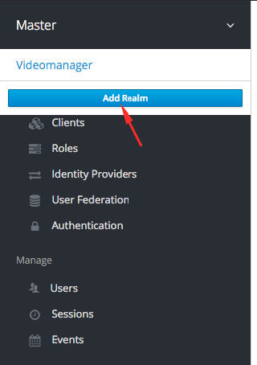
- Создаем новый Realm с именем videomanager и жмем кнопку Create.
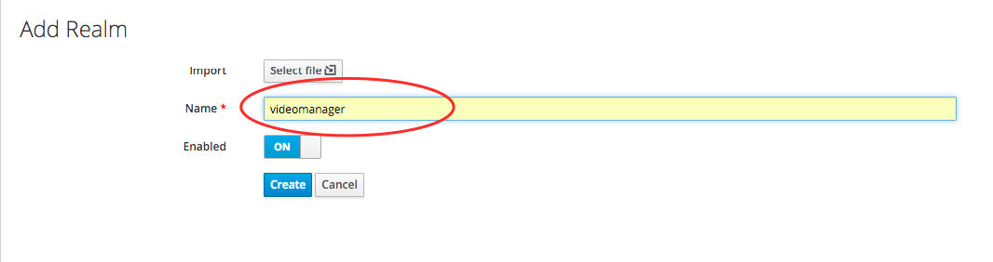

Создание нового пользователя
- Кликаем на пункт Users в левом нижнем меню (секция Manage)
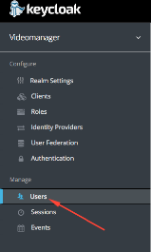
- Нажимаем кнопку создать пользователя
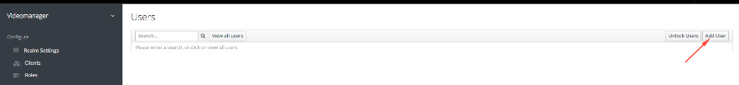
- Создаем пользователя appuser, определяем основные свойства (имя, фамилия, email) и жмем на кнопку сохранить.
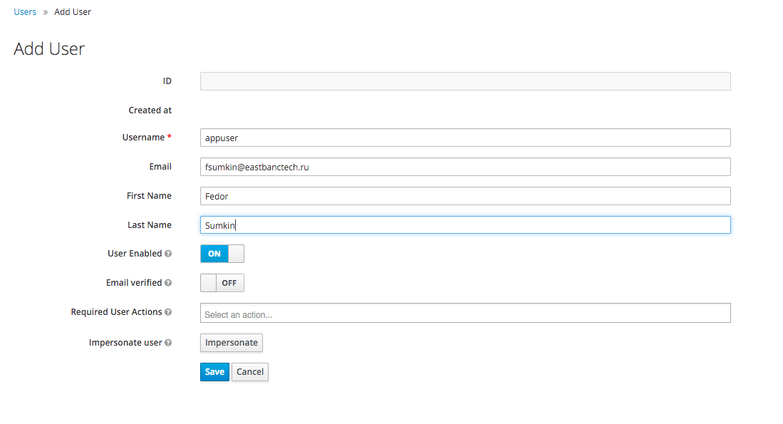
- Открываем секцию Credentials. Проставляем пароль, подтверждение пароля для проверки и жмем кнопку Rest Password. 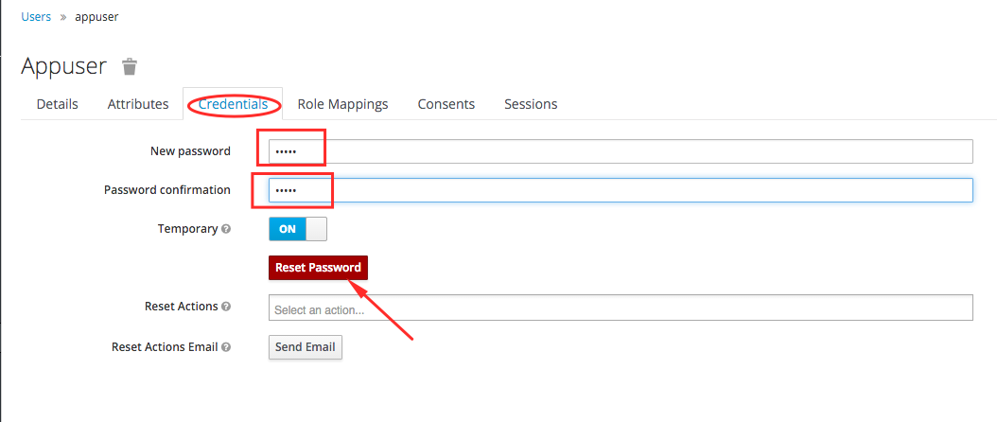
Система покажет сообщение с просьбой подтвердить смену пароля.
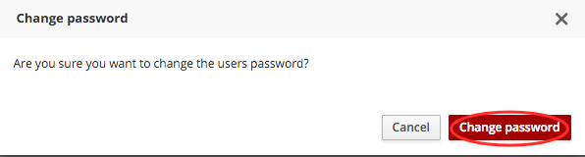

Защита приложения video-app через KeyCloak
- Запускаем WildFly сервер (если он остановлен).
- Идем в административную панель Keycloak
http://localhost:8080/auth/admin/index.htmls
- Вводим логин и установленный пароль. (По умолчанию используется admin/admin, при первом запуске система попросит изменить пароль).
- Открываем созданный нами Realm videomanager. Все дальнейшие настройки будут проводится для данного Realm.

Добавление новой роли
- Кликаем на пункт Roles в левом среднем меню (секция Configure)
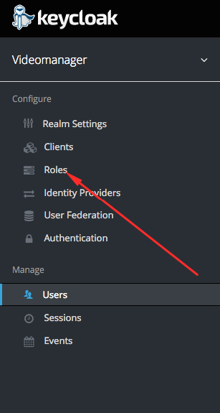
- В правой части нажимаем на кнопку Add Role
- Создаем Роль video-app-user и нажимаем кнопку Save.
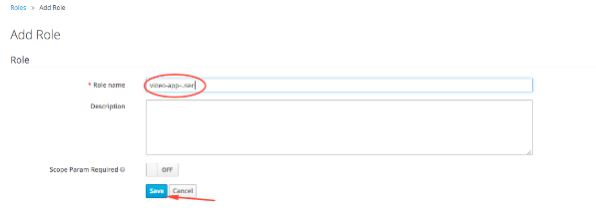

Добавление роли пользователю
- Открываем страницу редактирования пользователя appuser (который мы создали ранее).
- Переходим на вкладку Role Mappings. В секции Available Roles выбираем роль video-app-user и нажимаем кнопку Add Selected.
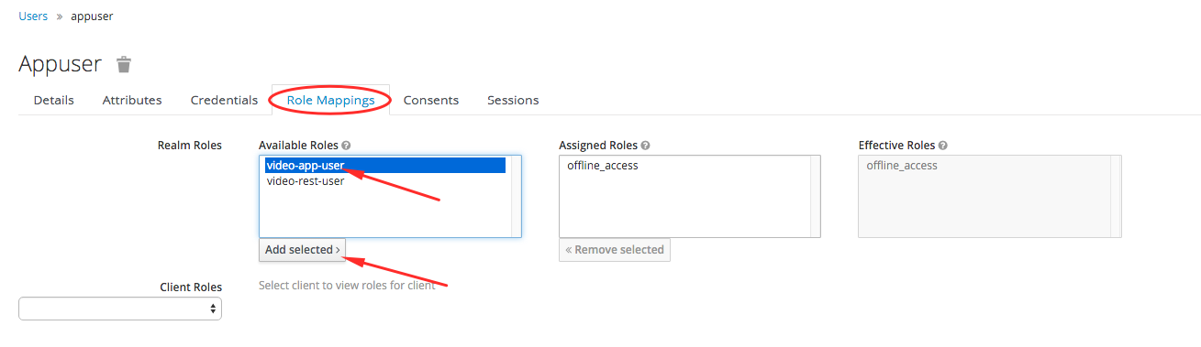
Сохранение произойдет автоматически.
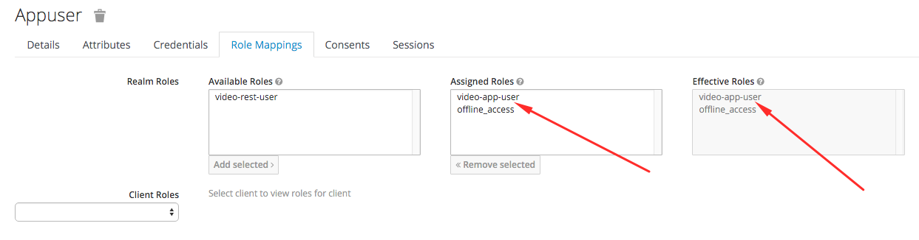

Определяем приложение video-app в KeyCloak
- В секции Configure кликаем на пункт Clients.
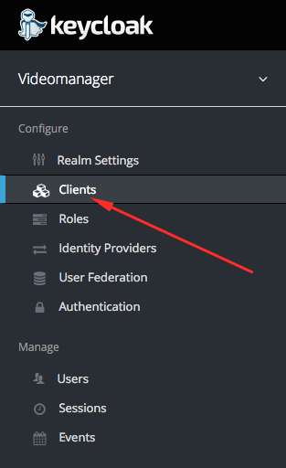
- Отображается список приложений. В правом верхнем углу нажимаем кнопку Create.
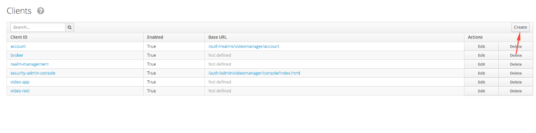
- Определяем свойства клиента. На текущий момент нужно задать ID приложения и URL для возврата после аутентификации.
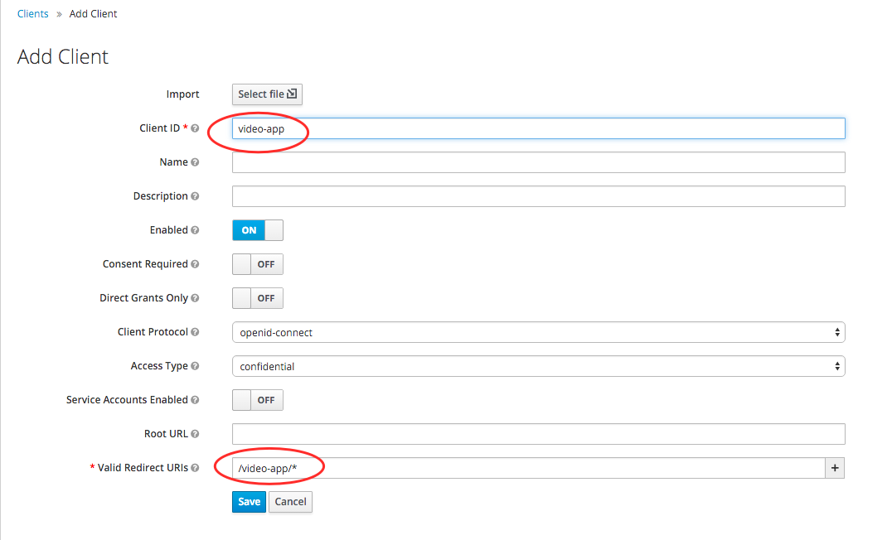

Поле Valid Redirect URIs нужно для идентификации тех точек приложения куда допускается отправка результата после аутентификации (JWT токеном). Если у вас одна или несколько таких точек, то можем их перечислить с помощью интерфейса. Можно просто задать маску: /video-app/*. Это дает право KeyCloak делать редирект на любой ресурс, соответствующий данной маске.

Добавляем слой безопасности в приложение video-app

Защищаем Сервлет VideoListServlet
Для этого просто добавляем на класс VideoListServlet аннотации DeclaredRoles, ServletSecurity.
@WebServlet("/video-list-servlet")
@DeclareRoles("video-app-user")
@ServletSecurity(@HttpConstraint(rolesAllowed = {"video-app-user"}))
public class VideoListServlet extends HttpServlet {
}

Опять же можно использовать средства web.xml, но мы решили обойтись аннотациями.

Конфигурируем способ аутентификации
Открываем web.xml и добавляем запись следующего вида:

<login-config>
<auth-method>KEYCLOAK</auth-method>
<realm-name>videomanager</realm-name>
</login-config>
Аннотация для конфигурации метода аутентификации пока нет.

Интеграция с KeyCloak
- Открываем в KeyCloak настройку клиента video-app. Переходим во вкладку Installation, выбираем KeyCloak JSON формат.
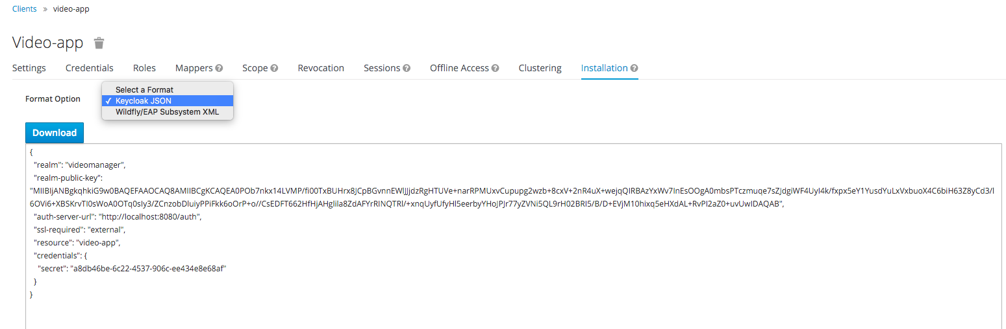
- Система покажет JSON, который нужно скопировать и поместить в файл web-app/WEB-INF/keycloak.json приложения video-app.
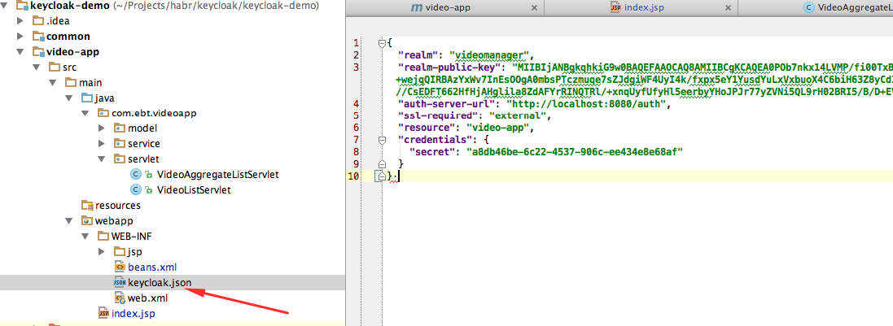

Сборка и деплой

Снова собираем и деплоим приложение.

Открываем страницу http://localhost:8080/video-app/video-list-servlet.
Если все сконфигурировано верно, то после редиректа вы увидите страницу аутентификации KeyCloak. Вводим логин и пароль, созданного для Realm videomanager пользователя.
При первом логине KeyCloak запросит обновить пароль у пользователя. Меняем и жмем Submit.
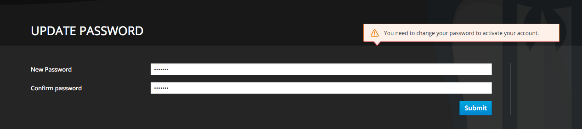

Если все прошло успешно, вы снова увидите список видео.

REST сервис, как источник видео – (video-rest)
Создадим простой REST сервис, который будет возвращать список видео.
Структура приложения будет выглядеть так.
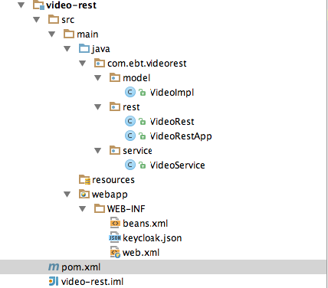

Файл зависимостей – pom.xml
<?xml version="1.0" encoding="UTF-8"?>
<project xmlns="http://maven.apache.org/POM/4.0.0"
xmlns:xsi="http://www.w3.org/2001/XMLSchema-instance"
xsi:schemaLocation="http://maven.apache.org/POM/4.0.0 http://maven.apache.org/xsd/maven-4.0.0.xsd">
<modelVersion>4.0.0</modelVersion>

<parent>
<groupId>com.ebt.ressearch.keycloak</groupId>
<artifactId>keycloak-demo</artifactId>
<version>1.0-SNAPSHOT</version>
</parent>

<artifactId>video-rest</artifactId>
<version>1.0-SNAPSHOT</version>
<packaging>war</packaging>

<build>
<finalName>video-rest</finalName>
<plugins>
<plugin>
<groupId>org.wildfly.plugins</groupId>
<artifactId>wildfly-maven-plugin</artifactId>
<version>${version.wildfly.maven.plugin}</version>
</plugin>
</plugins>
</build>

<dependencies>
<dependency>
<groupId>com.ebt.ressearch.keycloak</groupId>
<artifactId>common</artifactId>
<version>${project.version}</version>
</dependency>
<dependency>
<groupId>javax.enterprise</groupId>
<artifactId>cdi-api</artifactId>
<scope>provided</scope>
</dependency>
<dependency>
<groupId>org.jboss.spec.javax.annotation</groupId>
<artifactId>jboss-annotations-api_1.2_spec</artifactId>
<scope>provided</scope>
</dependency>
<dependency>
<groupId>org.jboss.spec.javax.ws.rs</groupId>
<artifactId>jboss-jaxrs-api_2.0_spec</artifactId>
<scope>provided</scope>
</dependency>
<dependency>
<groupId>org.keycloak</groupId>
<artifactId>keycloak-core</artifactId>
<scope>provided</scope>
</dependency>
<dependency>
<groupId>org.keycloak</groupId>
<artifactId>keycloak-adapter-core</artifactId>
<scope>provided</scope>
</dependency>
<dependency>
<groupId>org.jboss.spec.javax.ejb</groupId>
<artifactId>jboss-ejb-api_3.1_spec</artifactId>
<version>1.0.2.Final</version>
</dependency>
</dependencies>
</project>

Имплементация модели - VideoImpl.java
Аналогично имплементации в приложении video-app (с точности до имени пакета).

Сервис для работы с видео объектами - VideoService.java
Аналогично имплементации в приложении video-app.

Создание REST приложения – VideoRest.java
package com.ebt.videorest.rest;

import javax.ws.rs.ApplicationPath;
import javax.ws.rs.core.Application;

/**
* Определение JAX-RS приложения.
*
* @author East Banc Technologies (http://eastbanctech.ru/)
*/
@ApplicationPath("/")
public class VideoRestApp extends Application {
}

Определение JAX-RS приложение, по которому сервер приложений WildFly поймет, что мы объявляем REST сервисы.

Создание REST сервиса – VideoRest.java

package com.ebt.videorest.rest;

import com.ebt.common.Video;
import com.ebt.videorest.service.VideoService;

import javax.annotation.security.RolesAllowed;
import javax.ejb.Stateless;
import javax.inject.Inject;
import javax.ws.rs.GET;
import javax.ws.rs.Path;
import javax.ws.rs.Produces;
import java.util.List;

/**
* REST сервис.
*
* @author East Banc Technologies (http://eastbanctech.ru/)
*/
@Path("/")
@Produces("application/json")
public class VideoRest {

@Inject
private VideoService videoService;

@GET
@Path("/list")
public List<Video> get() {
return videoService.list();
}
}

Включаем поддержку CDI – beans.xml
В точности файл приложения video-app.

Файл конфигурации веб приложения - web.xml
<web-app version="3.0" xmlns="http://java.sun.com/xml/ns/javaee"
xmlns:xsi="http://www.w3.org/2001/XMLSchema-instance"
xsi:schemaLocation="http://java.sun.com/xml/ns/javaee http://java.sun.com/xml/ns/javaee/web-app_3_0.xsd">
</web-app>

Сборка и деплой
Собираем приложение через maven и деплоим в сервер в WildFly.

Открываем страницу http://localhost:8080/video-rest/list. Если все настроено верно, то мы увидим список видео объектов в формате JSON.
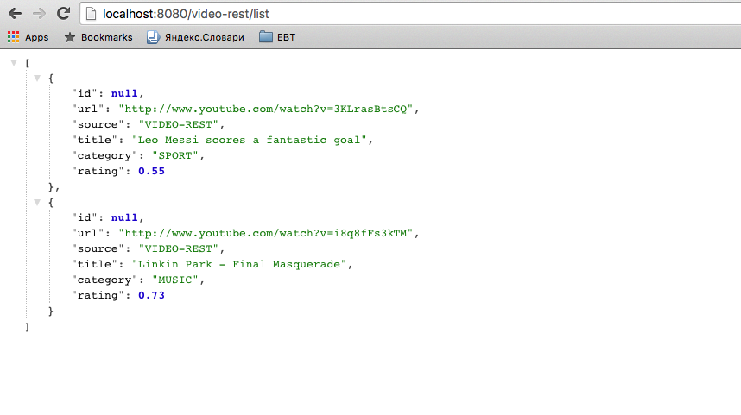

Защита приложения video-rest через KeyCloak

Добавление новой роли
Добавляем новую роль video-rest-user.

Добавление роли пользователю
Добавляем роль video-rest-user пользователю appuser.

Определяем приложение video-rest в KeyCloak

Определяем video-rest в KeyCloak аналогично пункту Определяем приложение video-app в KeyCloak с одним замечанием. В AccessType выбираем значение bearer-only.
Приложение не будет инициировать процесс аутентификации в KeyCloak. Приложение будет использовать JWT токен для получения пользователя и проверки прав.
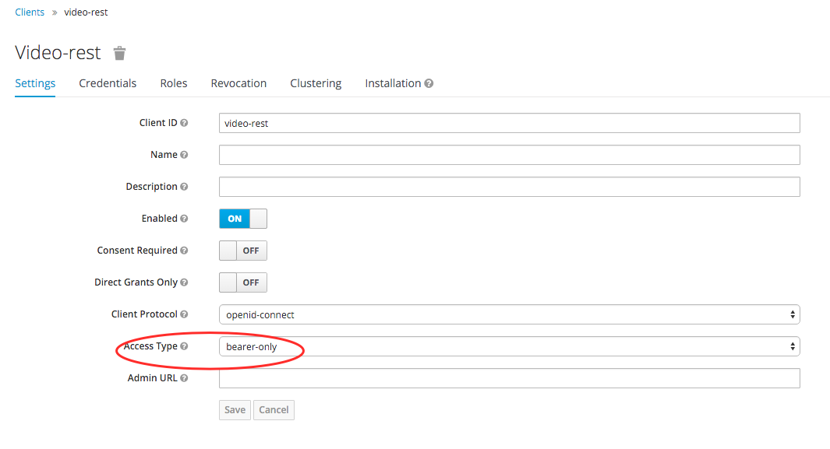

Добавляем слой безопасности в приложение video-rest

Защищаем сервис возврата списка видео объектов – VideoRest.java
Помечаем метод возврата аннотацией @RolesAllowed. Сам класс сервиса помечаем аннотацией @Stateless, чтобы сделать его EJB. Иначе security не подтянется.
В итоге получаем такой сервис:
package com.ebt.videorest.rest;

import com.ebt.common.Video;
import com.ebt.videorest.service.VideoService;

import javax.annotation.security.RolesAllowed;
import javax.ejb.Stateless;
import javax.inject.Inject;
import javax.ws.rs.GET;
import javax.ws.rs.Path;
import javax.ws.rs.Produces;
import java.util.List;

/**
* REST сервис.
*
* @author East Banc Technologies (http://eastbanctech.ru/)
*/
@Path("/")
@Produces("application/json")
@Stateless
public class VideoRest {

@Inject
private VideoService videoService;

@GET
@Path("/list")
@RolesAllowed("video-rest-user")
public List<Video> get() {
return videoService.list();
}
}

Конфигурируем способ аутентификации
Аналогично конфигурации приложения video-app.

Интеграция с KeyCloak
Повторить те же шаги для приложения video-rest, что и для конфигурации с KeyCloak для приложения video-app.
В конфигурации будет выставлен параметр "bearer-only" в значение "true".
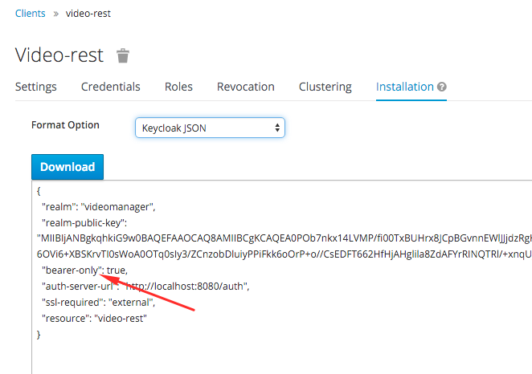

Сборка и деплой
Собираем и деплоим приложение.

Пробуем открыть приложение по адресу http://localhost:8080/video-rest/list
Система должна вывести сообщение об ошибке о недостаточности прав доступа.
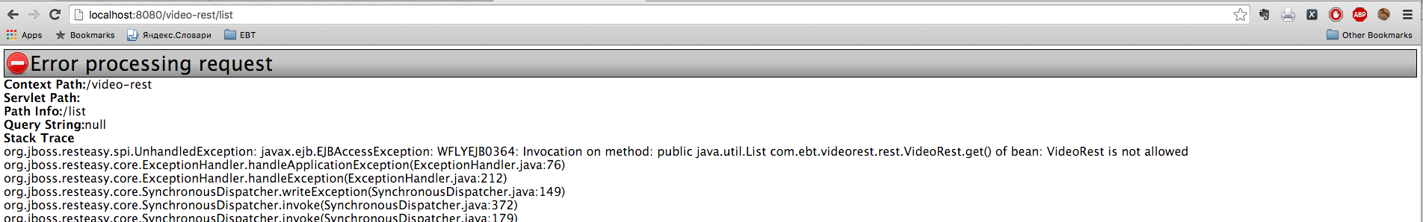

Если воспользоваться клиентом для REST запросов, в котором указать заголовок Authorization со значением Bearer ${значение JWT токена}, получим список видео.
Значение JWT можно получить из приложение video-app.
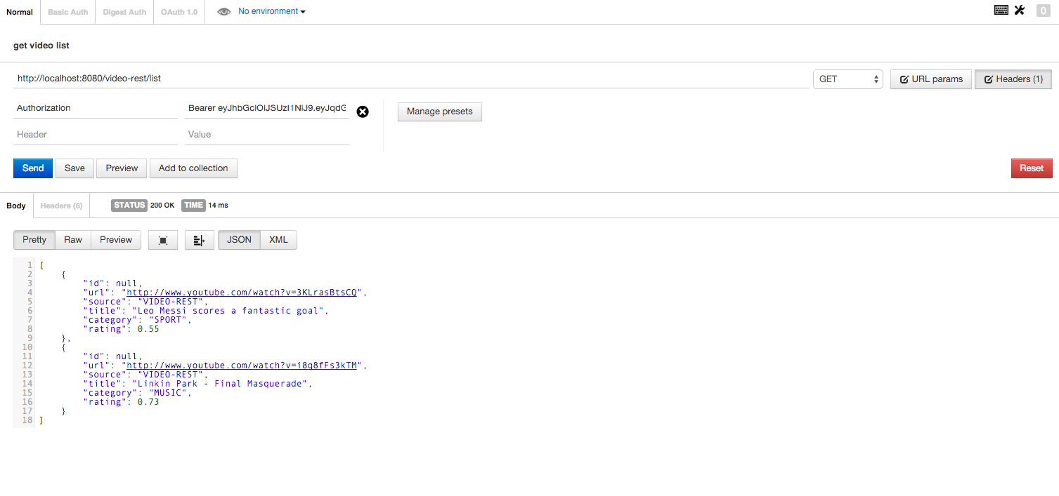
В данном примере используется расширение Postman для Chrome.

SSO – интеграция video-app с video-rest
Правим класс сервлета приложения video-app для получения данных из REST сервиса.

Модифицируем сервлет VideoListServlet.java
@Override
protected void doGet(HttpServletRequest req, HttpServletResponse resp) throws ServletException, IOException {
Client client = ClientBuilder.newBuilder().build();
WebTarget target = client.target("http://localhost:8080/video-rest/list");
GenericType<List<VideoImpl>> listGenericType = new GenericType<List<VideoImpl>>() {
};
KeycloakSecurityContext ksc = (KeycloakSecurityContext) req.getAttribute(KeycloakSecurityContext.class.getName());
List<VideoImpl> list = target.request().header("Authorization", "Bearer " + ksc.getTokenString()).get(listGenericType);

// merge lists
List<Video> mergeList = new ArrayList<>();
mergeList.addAll(list);
mergeList.addAll(videoService.list());

req.setAttribute("list", mergeList);
req.setAttribute("ksc", ksc);
getServletContext().getRequestDispatcher("/WEB-INF/jsp/list.jsp").forward(req, resp);
}
Во фрагменте кода, получаем контекст безопасности, созданный в процессе авторизации средствами KeyCloak.
KeycloakSecurityContext ksc = (KeycloakSecurityContext) req.getAttribute(KeycloakSecurityContext.class.getName());

Далее обращаемся к защищенному ресурсу, используя JWT токен.
List<VideoImpl> list = target.request().header("Authorization", "Bearer " + ksc.getTokenString()).get(listGenericType);

Сборка и деплой

Собираем и деплоим приложение.

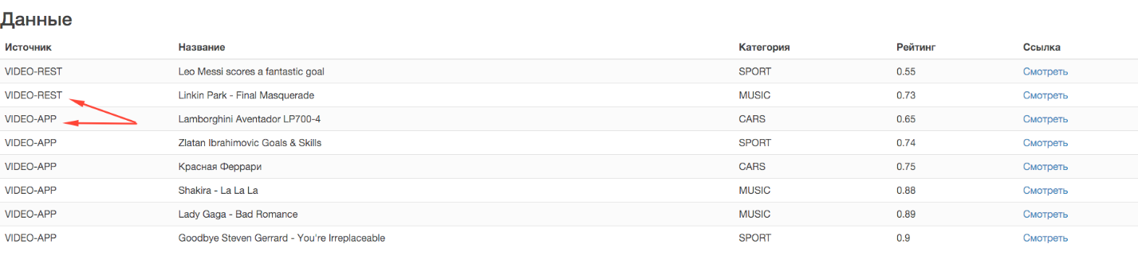

Выводы

- KeyCloak предоставляет возможность быстро настроить типичный уровень безопасности (когда не нужно делать чего-то хитрого).
- KeyCloak позволяет изолировать управление пользователями и прав от логики приложения.
- Достаточно много приятных плюшек из серии логин через социальные сети, политики пароля и прочее.

Дописать.

Обработать
- Идем на защищенную страницу, происходит редирект на keycloak
- keycloak возвращает логин страницу, проставляет свою сессионную куку jwt со значением (эта кука и кука из пункта 3 - это куки самого keycloak, которые похоже используются при SSO)
{
"notes": {
"action_key": "1dd1ee4f-5873-4ba8-bae6-b14930307344",
"auth_type": "code",
"iss": "http://localhost:8080/auth/realms/videomanager",
"response_type": "code",
"current.authentication.execution": "dfba69c0-6f7f-4211-aae3-81c33c2a84f9",
"redirect_uri": "http://localhost:8080/video-portal/",
"state": "8/e929c18b-d02e-411b-a3ab-8d0006019eaa"
},
"cs": "9aa7affe-e622-410d-9a2d-655bf62a7961",
"cid": "video-portal",
"pty": "openid-connect",
"ruri": "http://localhost:8080/video-portal/",
"act": "AUTHENTICATE"
}

3) Заполняем логин/пароль, сабмитаем, происходит редирект на защищенный апп с параметром code и с jwt кукой KEYCLOAK_IDENTITY и значением
{
"jti": "56a29810-c04c-4382-b190-72c8e625379b",
"exp": 1445093167,
"nbf": 0,
"iat": 1445057167,
"iss": "http://localhost:8080/auth/realms/videomanager",
"aud": null,
"sub": "ec120f50-8ace-445c-8f1e-05d04a2544ef",
"session_state": "2deb6294-5937-4371-b857-aa7f9d167855",
"resource_access": {}
}
4) Сервер с защищенным аппом делает запрос-валидацию на keycloak по ранее полученному code, в ответ получает набор данных, среди которых два jwt:
4.1) idToken с инфой по юзеру:
{
"jti": "28a6f249-4f1d-4d23-9c73-7262930873a6",
"exp": 1445057470,
"nbf": 0,
"iat": 1445057170,
"iss": "http://localhost:8080/auth/realms/videomanager",
"aud": "video-portal",
"sub": "ec120f50-8ace-445c-8f1e-05d04a2544ef",
"azp": "video-portal",
"session_state": "2deb6294-5937-4371-b857-aa7f9d167855",
"name": "Quentin Jerome Tarantino",
"preferred_username": "tarantino",
"given_name": "Quentin Jerome",
"family_name": "Tarantino"
}
4.2) самое интересное - token с набором авторизационных данных:
{
"jti": "6f3a4c9e-0491-4e8f-b216-8d7123d4e4fe",
"exp": 1445057470,
"nbf": 0,
"iat": 1445057170,
"iss": "http://localhost:8080/auth/realms/videomanager",
"aud": "video-portal",
"sub": "ec120f50-8ace-445c-8f1e-05d04a2544ef",
"azp": "video-portal",
"session_state": "2deb6294-5937-4371-b857-aa7f9d167855",
"client_session": "9aa7affe-e622-410d-9a2d-655bf62a7961",
"allowed-origins": [
"http://localhost:8080"
],
"realm_access": {
"roles": [
"video-user"
]
},
"resource_access": {
"video-portal": {
"roles": [
"video-user"
]
},
"account": {
"roles": [
"manage-account",
"view-profile"
]
}
},
"name": "Quentin Jerome Tarantino",
"preferred_username": "tarantino",
"given_name": "Quentin Jerome",
"family_name": "Tarantino"
}
5) После успешной авторизации происходит редирект на первоначально запрашиваемую защищенную страницу. В объекте HttpServletRequest будет находиться атрибут KeycloakSecurityContext с полями idToken, token и realm.
6) Защищенная страница делает запрос на рест-сервис с заголовоком bearer-авторизации, рест успешно отдает отданные.

Заключение
С помощью Keycloak можно быстро развернуть и настроить SSO для приложений

Ссылки и полезные материалы:
- http://planet.jboss.org/post/what_is_the_difference_between_picketlink_and_keycloak - Сравнение PicketLink и KeyCloak
- http://jwt.io/ - описание JWT формата

Во второй части токена (в стандарте называется payload) закодирована некая содержательная информация, например, в нашем случае для token’a мы видим данные пользователя, доступные домены, роли для приложений, кто выдал токен (iss), время действия токена и прочую служебную информацию
{
"jti": "6f3a4c9e-0491-4e8f-b216-8d7123d4e4fe",
"exp": 1445057470,
"nbf": 0,
"iat": 1445057170,
"iss": "http://localhost:8080/auth/realms/videomanager",
"aud": "video-portal",
"sub": "ec120f50-8ace-445c-8f1e-05d04a2544ef",
"azp": "video-portal",
"session_state": "2deb6294-5937-4371-b857-aa7f9d167855",
"client_session": "9aa7affe-e622-410d-9a2d-655bf62a7961",
"allowed-origins": [
"http://localhost:8080"
],
"realm_access": {
"roles": [
"video-user"
]
},
"resource_access": {
"video-portal": {
"roles": [
"video-user"
]
},
"account": {
"roles": [
"manage-account",
"view-profile"
]
}
},
"name": "Quentin Jerome Tarantino",
"preferred_username": "tarantino",
"given_name": "Quentin Jerome",
"family_name": "Tarantino"
}
В третьей части находится подпись токена, которая получается следующим образом:
[название алгоритма из заголовка токена](
base64UrlEncode(header) + "." +
base64UrlEncode(payload),
secret)
где secret мы задали при настройке аутентификации на KeyCloak’e. Таким образом, подпись гарантирует, что:
- отправитель является тем, за кого себя выдает (сервер KeyCloak подписывает токены своим приватным ключом)
- содержание токена не менялось во время доставки
Верифицировать токен может любой, кто обладает публичным ключом. Именно этот ключ мы использовали при настройке keycloak.json во время конфигурации приложений-клиентов.

